Handleiding Leerkracht - micro:bit les 3

Intro
Tijdens deze les gaan de leerlingen werken met de radiofunctie van de micro:bit. Twee micro:bits kunnen berichten naar elkaar sturen. De micro:bits mogen hiervoor 60 meter van elkaar verwijderd zijn. Zo kun je een boodschap sturen naar iemand die bijvoorbeeld op een verdieping boven je zit. Of je kunt een alarm maken op de koekjesdoos of op je kamerdeur. Je krijgt dan op een andere micro:bit een alarmmelding binnen. Tevens krijgen de leerlingen uitleg over verschillen netwerkbegrippen.
Totale duur van de les: 1 uur.

Lesopbouw
- Introductie: Start de les met een terugkoppeling van de games die de leerlingen in de vorige les hebben gemaakt. Deze week gaan we aan de slag met de radiocommunicatie functie. Vraag aan de leerlingen wat voor soort communicatievormen ze kennen en gebruiken. Denk aan wifi, internet, Bluetooth enz. (10 min.)
- Verdieping: De leerlingen krijgen uitleg over communicatiebegrippen. Wat is nu wat? En wat kunnen we hier dan mee in combinatie met de micro:bit? Welke sensoren van de micro:bit kunnen we gebruiken en hoe kunnen we dit op de micro:bit toepassen? (10 min.)
- Doen: Het maken een programma op de micro:bit waar we gebruik maken van de radiofunctie. (30 min.)
- Afronding: We kijken terug op de les en er is een werkblad met een woordzoeker over de micro:bit. (10 min.)

Leerdoelen
De leerlingen weten hoe ze de radiofunctie kunnen gebruiken op de micro:bit. Ze denken na over wanneer je deze functie zou kunnen inzetten.

Techniek en technologie
- Leerlingen weten hoe ze de radio functie kunnen gebruiken op de micro:bit.
- Leerlingen leren begrippen als radio, bluetooth, wifi, IOT, internet.

Benodigdheden
- Presentatie: PowerPoint les 3
- Micro:bits – twee per viertal.
- Device met een internetverbinding waaraan de micro:bit gekoppeld kan worden.
- Voor de micro:bit V1 heb je 2 krokodillenkabels nodig en een kleine speaker (piëzo).
- Werkblad Doolhof

Kernwoorden
Netwerk – radio – wifi – Bluetooth – IOT – internet – signaalsterkte – receivedNumber – receivedString -

Inleiding
Start je les met een presentatie over de radio programmeren en de micro:bit. Wat hebben we de vorige keer gedaan. We gaan vandaag via de radio boodschappen naar elkaar sturen. Welke sensoren zouden we hiervoor kunnen gebruiken? Ga in gesprek met de leerlingen over begrippen als wifi, bluetooth, IOT.

Opdracht 3.1 – Radio instellen
Laat de leerlingen op hun device naar de website makecode.com gaan. We gaan een pictogram “versturen”. Laat de leerlingen het onderdeel micro:bit openen. Ze kiezen vervolgens voor ‘nieuw project’. Dit geven ze direct de naam ‘radio’.
Bij de micro:bit kun je 250 verschillende kanalen gebruiken. Geef ieder groepje een ander kanaal. Het is makkelijk om te kiezen voor ronde getallen bijvoorbeeld Kanaal 10, 20, 30 etc.

Per groepje van vier krijgen ze 2 micro:bits om met elkaar te testen.
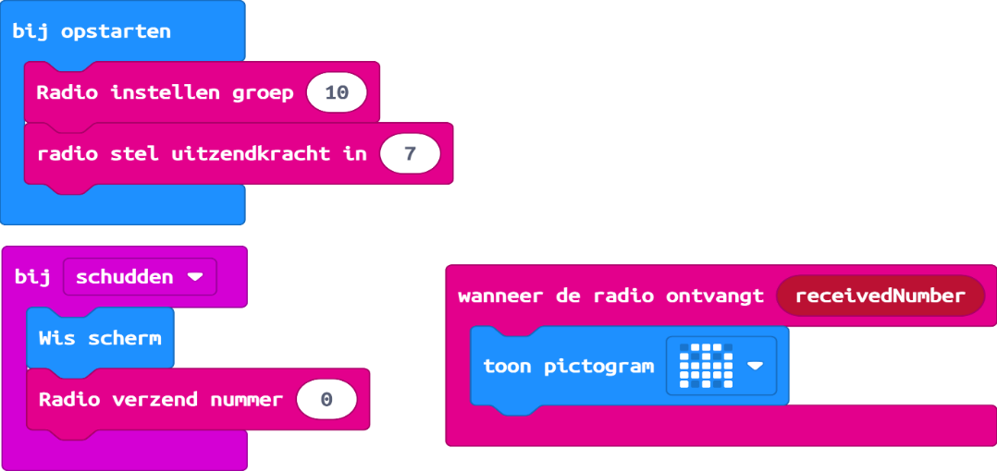

Uitleg Code
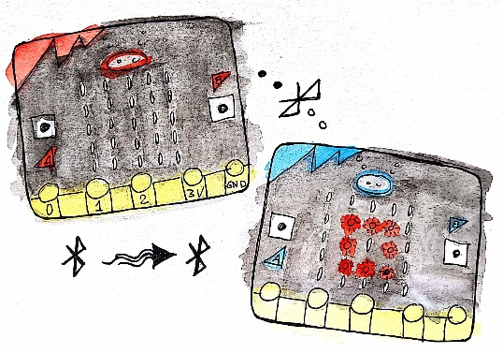
- Verwijder het blok de gehele tijd.
- Sleep radio instellen groep in het opstartblok.
- Zet de radio op het groepnummer dat je van je docent hebt gekregen (er zijn 250 groepen).
- Sleep uitzendkracht van radio/meer en zet de uitzendkracht op 7 (dat is het hoogste).
- Sleep bij schudden van Input naar het midden.
- Sleep wis scherm van Basis in het bij schudden blok.
- Sleep radio verzend nummer van Radio onder het wis scherm.
- Sleep wanneer de radio ontvangt receivedNumber van Radio naar het midden
- Sleep toon pictogram van Basis in dit blok.
- Kies een leuk pictogram.

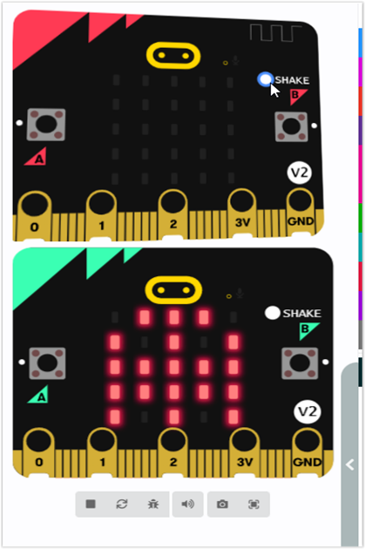
Testen in de Preview
Test nu je code in de Preview. Je ziet dat er onder je micro:bit nog een micro:bit verschijnt. Als je op de bovenste micro:bit op SHAKE klik, dan zie je dat op de onderste micro:bit jouw icoon verschijnt.
Check of de code werkt in de preview.
Daarna kun je de code downloaden op de beide micro:bits. Doe de batterij in de micro:bit en testen maar.

Link
Hier is de link naar bovenstaande code.

Tips
- Als de codes niet verschijnen op elkaars micro:bit dan is misschien het radiokanaal niet goed.
- Let op dat de leerlingen receivedNumber gebruiken en niet string.

Opdracht 3.2 – Radio – Geheime boodschappen versturen
In de vorige opdracht hebben jullie een nummer verstuurd en daarop reageert je eigen micro:bit. Je gaat nu zelf kiezen welke boodschap verstuurd wordt. Dit kan alleen met teksten (strings). Jullie gaan extra blokken toevoegen aan de code die we al hebben. Jullie gaan knop A en knop B toevoegen met een speciaal blok verzendzin. Ook plaats je een extra blok wanneer je een string ontvangt.
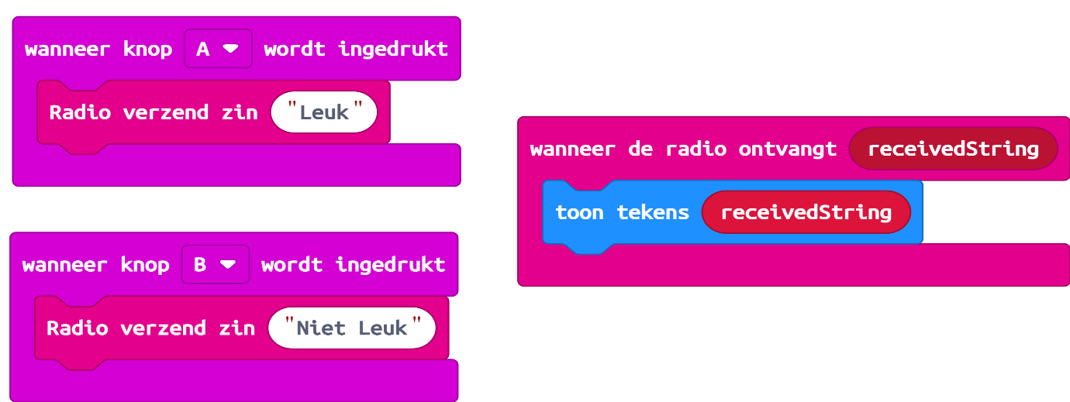
Uitleg Code
- Sleep knop A van Input naar het midden.
- Sleep radio verzendzin … van Radio in knop A.
- Verzin een woord (kort is altijd handig)
- Sleep knop B van Input naar het midden.
- Sleep radio verzendzin … van Radio in knop B.
- Verzin een ander woord.
- Sleep wanneer de radio receivedString ontvangt van Radio naar het midden.
- Sleep toon tekens van basis in dit blok. (kijk in de video)
- Kopieer receivedString van uit het blok en zet dit in de toon tekens.
- Als het in de preview werkt, test het dan ook uit na het downloaden op de micro:bits
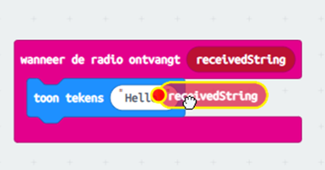

Link
Hier is de link naar de bovenstaande code.

Tips
- Als de codes niet verschijnen op elkaars micro:bit dan is misschien het radiokanaal niet goed ingesteld.
- Let op dat de leerlingen nu werken met receivedString gebruiken en niet string.
- Het slepen van receivedString is een trucje, ze kunnen ook de tutorial kijken.

Opdracht 3.3 – Hoeveel meter uit elkaar?
Als de code werkt, ga je testen hoeveel meter er tussen de micro:bits kan zitten.

- Wanneer kun je de boodschap nog ontvangen en wanneer niet meer.
- Maakt het uit als je de uitzendkracht verandert?
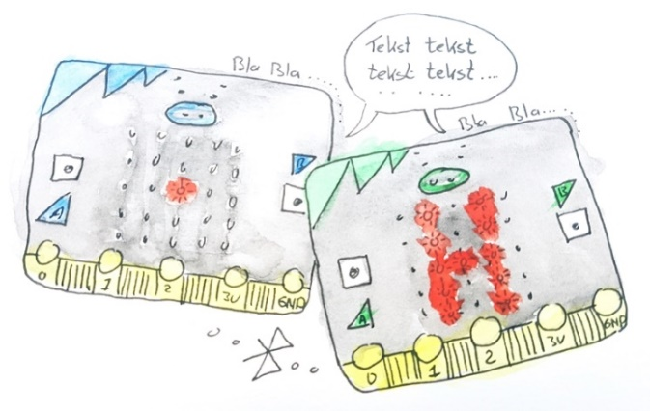
- Schrijf met elkaar 5 ideeën op hoe je de radio zou kunnen gebruiken in een project met de micro:bit.

Opdracht 3.4 – Werkblad Pratende Computers
Je hebt in de vorige opdracht met elkaar nagedacht over het spelen van een game waar je gebruik maakt van de radio. Maar je hebt ook Bluetooth, Wifi, Internet bekabeld etc.
In de PowerPoint komt de uitleg van de begrippen één voor één langs.
Hierna maak je het werkblad Doolhof.
Antwoorden: Wifi is snel, Bluetooth is dichtbij, Radio gaat over radiogolven
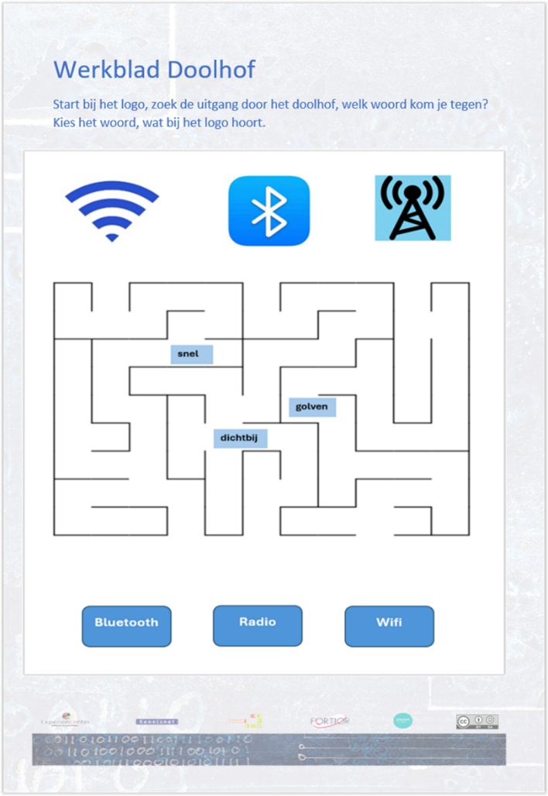

Tip
Er is een mooie uitzending van het Klokhuis over radio Kootwijk. Het oudste betonnen gebouw van Nederlad. https://schooltv.nl/video-item/radio-kootwijk-het-oudste-betonnen-gebouw-van-nederland

Afronding
We sluiten deze les af met wat hebben we gedaan en er is een Kahoot over de begrippen rond radio, wifi, bluetooth etc.

Bronvermelding afbeeldingen:
microbit101.nl

